05- No Lar em Nazaré

Leitura Bíblica: Lucas 2:39-52
Texto para Memorizar: Lucas 2:52
Objetivo: Para que as crianças aprendam como Jesus era quando criança e desejem ser obedientes e respeitosos como Ele.
Prezado(a) Professor(a):
A Bíblia não revela muito sobre a infância e juventude de Jesus, mas pelas poucas referências que faz, podemos deduzir que ele era obediente e respeitoso, um filho exemplar, sujeito aos pais.
Nesta lição, discutiremos alguns costumes daquela época para que as crianças possam compreender melhor o ambiente que cercava Jesus durante sua infância e juventude.
Em 1 Pedro 2:21, o apóstolo nos exorta a seguir os passos de Jesus, que, com sua vida santa, nos deixou um belo exemplo. Como professores, devemos sempre nos perguntar: Sou um seguidor fiel de Jesus Cristo?
Para ser um bom mestre da Palavra de Deus, você deve seguir o Senhor de perto.
“Para isso fostes chamados, porque Cristo sofreu por vós, dando-vos o exemplo, para que sigais os seus passos. Ele não cometeu pecado, nem houve engano na sua boca” (1 Pedro 2:21, 22).
Tudo o que sonhamos para melhorar o nosso caráter se manifesta na vida de Jesus. Ele era bom, obediente, respeitoso, amigável, atencioso, fiel... Cite qualquer qualidade positiva, e Ele a tinha!
Como é maravilhoso que nossos filhos possam aprender desde pequenos a seguir os passos de Jesus!
(Veja a página 3 para alguns costumes dos tempos bíblicos.)

Esboço da Lição:
1. Visita à casa de José e Maria
2. Os primeiros anos da vida de Jesus
3. Escola na sinagoga
4. Jesus visita o templo em Jerusalém
5. Jesus, um filho obediente
Para Captar o Interesse:
Samuel e José eram irmãos, filhos de um carpinteiro. Desde pequenos, aprenderam a usar martelo e pregos. José sonhava em ser carpinteiro como seu pai. Um dia, algo muito triste aconteceu. José desobedeceu ao pai e subiu em uma pilha de lenha no quintal. Samuel o avisou para não brincar ali, pois seu pai havia proibido por ser perigoso. Mas José não deu ouvidos ao irmão. A lenha estava mal empilhada e, quando José pulou na pilha, a lenha se moveu e o menino caiu com força no chão. Aquela queda arruinou os sonhos de José. Ao cair, ele quebrou o braço direito. Os médicos não conseguiram curá-lo, então ele nunca mais pôde usar martelo e pregos. Ele sofreu a vida toda por sua desobediência!
Lição Bíblica:
Figura 1. Na Carpintaria
Agora, visitaremos outra carpintaria. Fica bem longe daqui, na cidade de Nazaré. Lá encontramos outro José (pai de Jesus) muito ocupado fazendo móveis. Um jovem simpático o ajuda. Eles cantam uma bela melodia enquanto trabalham.
A carpintaria fica ao lado de uma casa simples de adobe, de um cômodo. Grama cresce no telhado.
A porta está aberta, como se nos convidasse a entrar.
Vários meninos e algumas meninas brincam no pátio. Maria, a mãe, está preparando pão. Em breve ela o assará no fogo que arde no centro da casa, no chão.
Figura 2. Na casa de José e Maria
Ah, sim, chegamos para visitar a casa de Jesus.
A casa é simples, não um palácio luxuoso; mas é um lar onde a felicidade reina.
Jesus passou os primeiros anos de sua vida em casa, aprendendo muitas coisas com sua mãe. Ela o ensinou a enrolar o colchão e guardá-lo na arca de linho. Faziam isso todas as manhãs. Na hora de dormir, os colchões eram colocados em uma plataforma onde todos dormiam juntos. José e Maria certamente ensinavam a Palavra de Deus aos seus filhos. Isso deve ter sido o que mais interessou a Jesus.
Figura 3. Jesus ajuda sua mãe
Conforme o costume, Jesus acompanhava sua mãe ao poço para buscar água e a ajudava a assar pão. Ele também tinha que cuidar de seus irmãozinhos. Você acha que eles tinham pintinhos e que Jesus a ajudava a alimentá-los?
Desde os cinco ou seis anos de idade, Jesus estava com José. Como José estava ocupado com seu trabalho, ele mandou Jesus para a escola. A escola ficava na sinagoga, que era a "igreja" da cidade.
Figura 4. Escola na sinagoga
Na sinagoga, os meninos aprendiam a Lei de Deus.
Somente os meninos frequentavam; as meninas não tinham permissão para ir à escola.
Os meninos sentaram-se em semicírculo no chão, de pernas cruzadas, e ouviram os ensinamentos do rabino (mestre). O que eles tinham que aprender?
Eles memorizaram os livros escritos por Moisés: Gênesis, Êxodo, Levítico, Números e Deuteronômio.
Trabalho duro para meninos!
Figura 5. Jesus com os mestres da Lei
Quando Jesus completou doze anos, acompanhou seus pais à festa da Páscoa em Jerusalém. Aquele foi um grande dia para ele. Ele não se preocupou em brincar com seus amigos; foi diretamente ao templo para conversar com os mestres e doutores da Lei. Ele estava tão interessado nas coisas de Deus que se esqueceu de todo o resto.
Figura 6. "Preciso estar na casa de meu Pai"
Jesus passou toda a festa da Páscoa no templo. Seus pais o procuraram desesperadamente. Quando o encontraram, Jesus ficou surpreso e disse-lhes: "Vocês não sabiam que eu preciso estar na casa de meu Pai?"
José e Maria não entendiam isso. Não se lembravam de que Jesus era o Filho de Deus?
Jesus era uma criança diferente. Ele sabia que não era como as outras crianças. Ele era o Filho de Deus. Ele havia vindo ao mundo para realizar um trabalho muito especial. Seus irmãos: Tiago, José, Simão e Judas, muitas vezes não entendiam isso (Mateus 13:55-56).
Podemos ter certeza de que Jesus sempre foi obediente. Ele respeitava José e sua mãe. Ele não trapaceava, não mentia, não roubava... Ele só fazia o bem.
Jesus é a única pessoa que nunca pecou.

COSTUMES DOS TEMPOS BÍBLICOS
A casa era considerada um local de retiro. Geralmente era construída de adobe (tijolos de barro e palha secos ao sol), com um telhado de terra e argila.
A porta era aberta antes do nascer do sol e permanecia aberta o dia todo, como sinal de hospitalidade. A mobília era simples, consistindo de esteiras e almofadas. Geralmente havia uma lareira no chão, no centro do cômodo. Havia uma arca de madeira para guardar a roupa de cama durante o dia.
À noite, os colchões eram estendidos lado a lado, geralmente sobre uma plataforma, e todos dormiam juntos. A lâmpada era considerada um luxo necessário. Era um recipiente de barro com um bico estreito que segurava o pavio. Era preenchido com óleo, que era aceso todas as noites. A lâmpada queimava a noite toda, já que dormir no escuro era considerado sinal de extrema pobreza.
Suas roupas eram simples, consistindo de duas túnicas. Uma túnica era usada como roupa de baixo e outra túnica ou manto por cima. Os pobres usavam apenas a túnica no verão. O manto externo servia como proteção contra o frio noturno. Era preso com um cinto. Usavam um turbante na cabeça e sandálias nos pés.
A alimentação geralmente consistia em pão, azeitonas, queijo e vegetais.
Atividades diárias: geralmente acordavam cedo.
As mulheres começavam com a tarefa de moer grãos para pão.
Sua tarefa também era confeccionar tecidos e vestimentas, buscar água em uma fonte ou poço e preparar alimentos.
Os homens realizavam as tarefas de seus diversos ofícios.

Aplicação:
O que podemos aprender com o menino Jesus? Vamos ver o que diz o nosso texto de memorização.
• JESUS ​​CRESCEU EM SABEDORIA: A cada dia ele aprendia algo novo; cumpria todos os seus deveres.
• JESUS ​​CRESCEU EM ESTATURA: Assim como você cresce um pouco mais a cada ano, Jesus também cresceu.
• JESUS ​​CADA VEZ MAIS DESFRUTOU DO FAVOR DE DEUS E DAS PESSOAS: Jesus era bom. Aprendeu a ser respeitoso, cumprimentava as pessoas educadamente, ajudava os idosos, tratava as crianças com gentileza e não brigava com os amigos.
Jesus foi o menino mais bondoso e gentil que já viveu nesta Terra. Ele se comportou bem para nos ensinar como devemos nos comportar.
(Abaixe a voz para fazer os alunos pausarem.) Você quer saber um segredo? Jesus quer que você seja como Ele. Se você pedir a Ele, Ele o ajudará. Como seria maravilhoso se você pudesse surpreender seus pais e irmãos sendo excelente! Você quer fazer isso?
Texto para Memorização:
‘Jesus continuou a crescer em sabedoria e estatura, e era cada vez mais favorecido por Deus e por todos.’ (Lucas 2:52 NVI)
Atividade de Revisão:
Dê às crianças pedaços de papel para escreverem ou desenharem as qualidades de Jesus. Cole os pedaços em um pedaço de cartolina. Escreva: ESTE É JESUS.
Perguntas de Revisão:
1. Qual era o trabalho do pai adotivo de Jesus, José?
2. Em que coisas Jesus ajudava sua mãe?
3. Onde Jesus estudava?
4. Para onde Jesus ia quando tinha doze anos?
5. O que Jesus fazia em Jerusalém?
6. O que Jesus disse a José e Maria quando o encontraram no templo?
7. Como era Jesus quando criança?
Materiais Didáticos:
1. Desenhos para acompanhar a lição
2. Texto para memorizar
3. Papel, lápis, lápis de cor e cartolina

05- No Lar em Nazaré

NOME: _______________________________________________________________

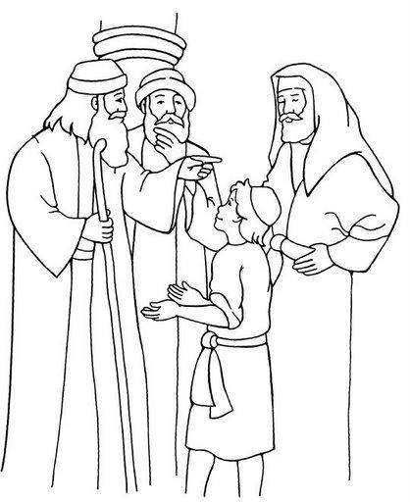
“Depois de três dias o encontraram no templo, sentado entre os mestres, ouvindo-os e fazendo-lhes perguntas. Todos os que o ouviam ficavam maravilhados com o seu entendimento e com as suas respostas.” (LUCAS 2:46-47)

05- No Lar em Nazaré

NOME: _______________________________________________________________

VERSÍCULO PARA MEMORIZAR:
"Jesus ia crescendo em sabedoria, estatura e graça diante de Deus e dos homens." (Lucas 2:52)
SUBLINHE AS PALAVRAS CORRETAS:
1. Todos os anos seus pais iam a (Roma, Jerusalém) para a festa da (Páscoa, Dia das Crianças). (Lucas 2:41)
2. Quando ele completou (8 anos, 12 anos), subiram a (Jerusalém, Belém), conforme o costume. (Lucas 2:42)
3. "Pensando que ele estava entre os companheiros de viagem, caminharam o (dia, semana); pero no le hallaron." (Lucas 2:44-45)
4. Então começaram a procurá-lo entre os seus (vizinhos, parentes) e conhecidos. Não o encontrando, (continuaram, voltaram) a Jerusalém para procurá-lo.
5. Despois de (2, 3, 7, 10) dias José e Maria encontraram a Jesus? (Lucas 2:45)

COMPLETE O ESPAÇO EM BRANCO:
6. Onde encontraram a Jesus? (Lucas 2:46) __________________
7. "sentado entre os ___________, ouvindo-os e fazendo-lhes ______________." (Lucas 2:46)
8. "Todos os que o _____________ ficavam _________________ com o seu entendimento e com as suas _______________." (Lucas 2:47)
9. "Ele perguntou: "Por que vocês estavam me _________________? Não sabiam que eu devia estar na ___________ de meu Pai?" (Lucas 2:49)

VERDADEIRO OU FALSO: | V | F
10. "Então foi com eles para Nazaré, e era-lhes obediente." (Lucas 2:51)

05- No Lar em Nazaré

NOME: _______________________________________________________________

DESAFIO: Ajude José e Maria encontrarem Jesus no Templo.

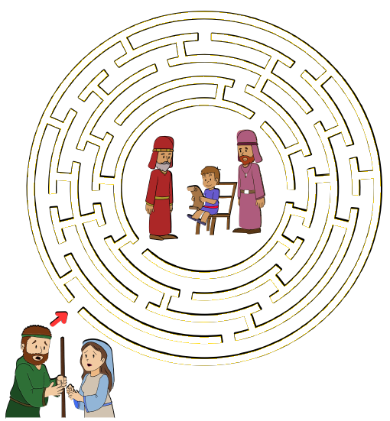

NOTAS E ESCLARECIMENTOS

Nosso projeto: HISTÓRIAS DA BÍBLIA PARA AS CRIANÇAS é de contar as principais histórias da Bíblia, tanto do Velho como do Novo testamento.

Cada lição contém: Textos bíblicos de referência, Texto para memorização, instrução ao Professor e o texto principal da lição, Esboço da Lição, Para Captar o interesse, Aplicação, e Atividades de Revisão, que podem variar entre: Verdadeiro ou Falso, Complete o Espaço em Branco, Sublinhe a Resposta Correta, Palavras Cruzadas, Imagens para Colorir, dentre outras opções. Trata-se de um Currículo rico de conteúdo.

Este material poderá ser usado livremente nas aulas da EBD, Culto Infantil ou mesmo pelos pais que queiram oferecer algo a mais para seus filhos.

Estes e muitos outros materiais podem ser encontrados em nosso site: https://historiasbiblicas.com.br/

Nosso desejo é que as Igrejas, pais e crianças que tiverem acesso a este material possam ser ricamente abençoados por nosso Deus.

